东软睿道

项目实训总结报告

项 目 名 称: ColorMail简易邮箱系统

学 校 名 称: 北京理工大学

项 目 讲 师: 李冬妮

姓 名: 唐家齐

学 号: 1120182406

实 训 日 期: 2020年9月7日-9月17日

**1 引言** （一级标题，小三黑体，居中）

1.1项目概述（二级标题，四号黑体，左对齐）

## 说明项目目的、背景、意义及参考资料（包括企业提供的素材、DEMO）等；

## 目的：实现局域网内简单的邮件收发系统

## 背景：linux下的编程实践

## 意义：初步学习在linux下利用多种语言编写一款实际可用的软件，熟悉linux的运行及编译环境

## 参考资料：CSDN文章，简书及部分github项目实例

1.2 需求分析

为什么做这个题目，有什么实际价值

## 尝试在linux环境下进行编程学习，并熟悉linux及其使用方法，为以后学习做基础

1.3 运行环境

软、硬件环境

软件环境：Ubuntu 20.04.1 LTS,QTCreator, Qt5.15.0

硬件环境：

处理器：Intel Core i5-7200U

显卡：AMD Radeon 530

硬盘：Samsung SSD 860EVO 500GB

（正文，小四号宋体，1.25倍行距）

**2 项目设计**（小三黑体，居中）（以个人主要负责内容为主）

2.1 设计思路

以qt设计师类为基础进行登录、注册等多界面功能的跳转来实现日常使用场景

2.2 模块功能介绍

Login：登录界面

Register：用户注册界面

Mainwindow：登录后主窗体界面

Sentemail：发送邮件编写界面

Addpeople:添加好友

Preview：邮件预览界面

Lookmail：邮件阅读界面

Confirm_operation:确认操作（如删除）

2.3 模块结构图

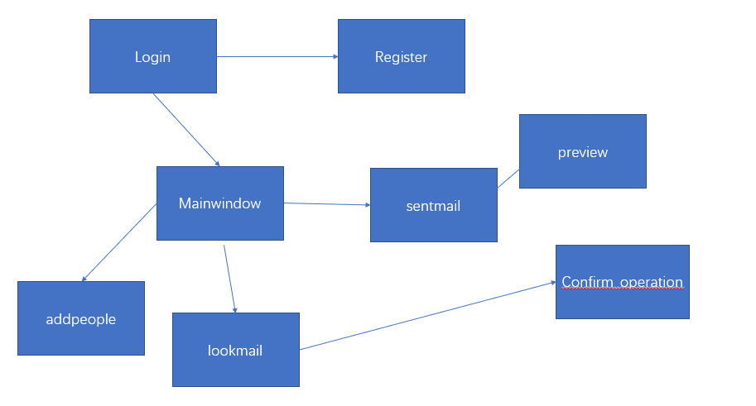

2.4 程序流程图

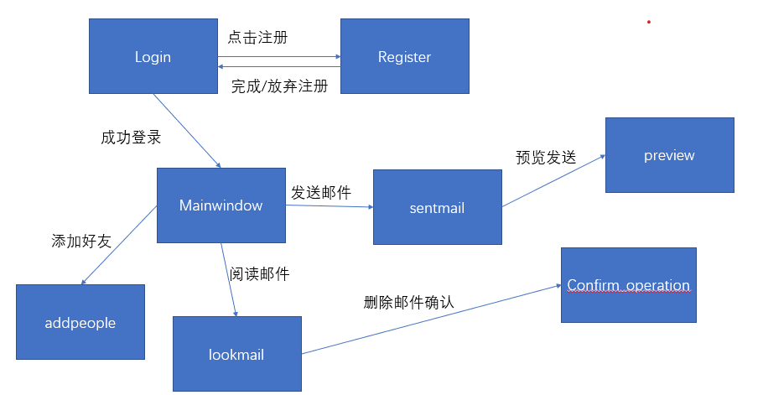

2.5 功能设计分工

需详细标注每部分的内容，具体任务及任务安排等。Login：登录界面

Register：用户注册界面

Mainwindow：登录后主窗体界面

Sentemail：发送邮件编写界面

Addpeople:添加好友

Preview：邮件预览界面

Lookmail：邮件阅读界面

Confirm_operation:确认操作（如删除）

在设计以上界面的基础上，进行界面间跳转并为之添加必要的判定条件（如登录时须验证数据库内手否有该用户及密码是否输入正确）

**3 详细设计**（小三黑体，居中）

详细写明项目的设计（系统设计、数据库设计）等，并写明对所涉技术、核心功能等描述；

设计使用qt设计师类，内部控件使用QSS改变外观，并使用槽函数与信号结合实现界面间跳转条件判定并实现跳转

**4 实现方案**（小三黑体，居中）

详细写明项目功能实现描述、核心代码及实现结果等；

登录时使用槽函数触发信号与数据库进行通信，验证成功后跳转到主窗口，否则提示信息有误

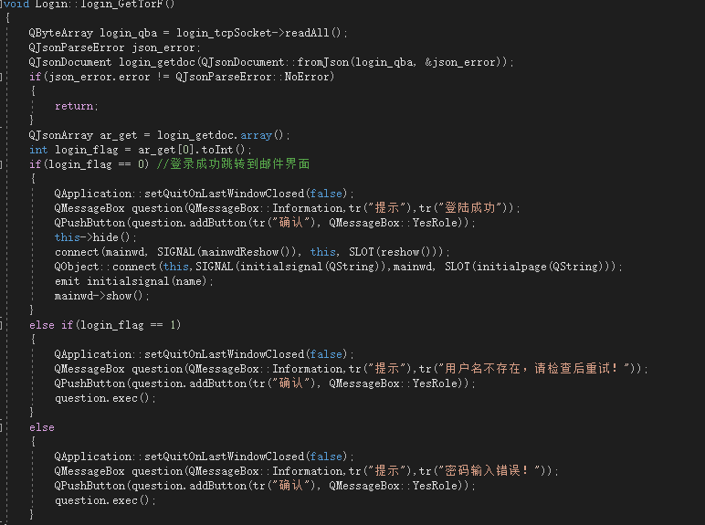

构造函数中设置了跳转各子窗口的指针，在点击对应按钮触发槽函数时跳转到对应子窗口实现功能

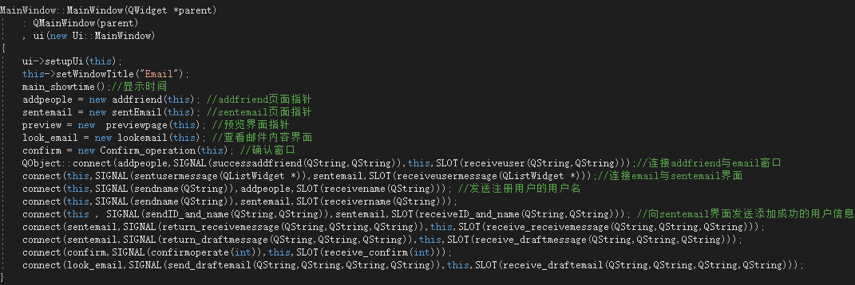

主界面的listwidget根据选择不同的标签来展示不同的页面，如联系人、收件箱、发件箱、草稿箱等

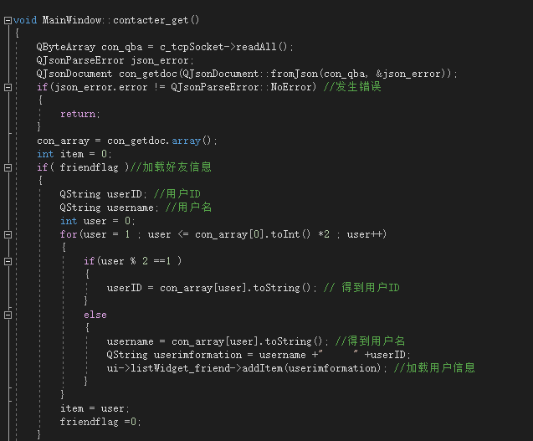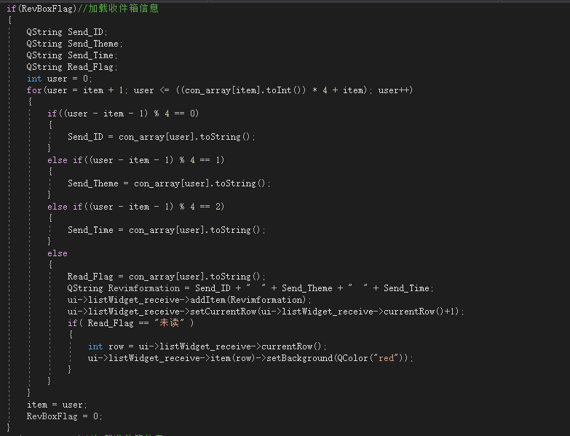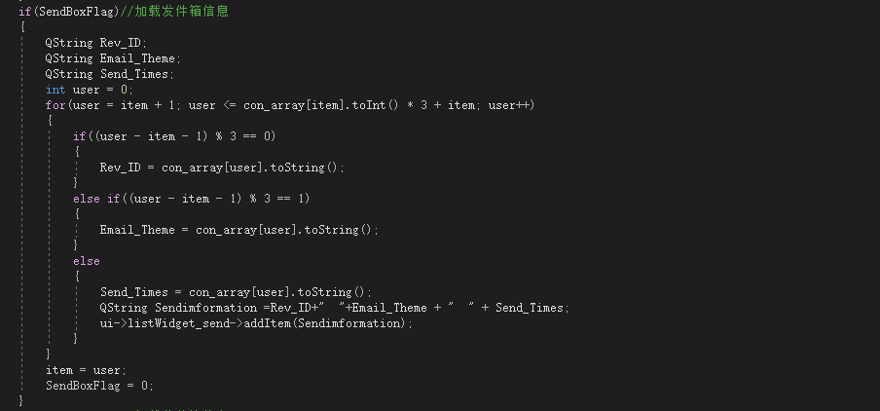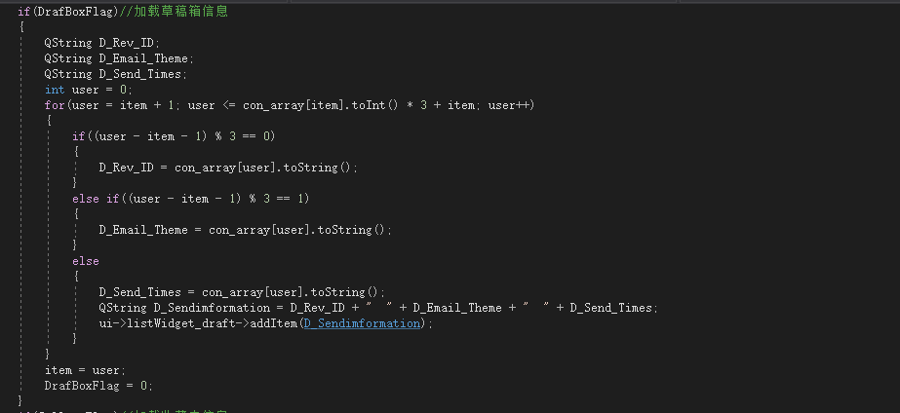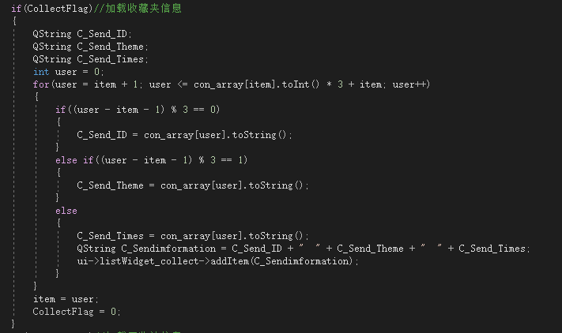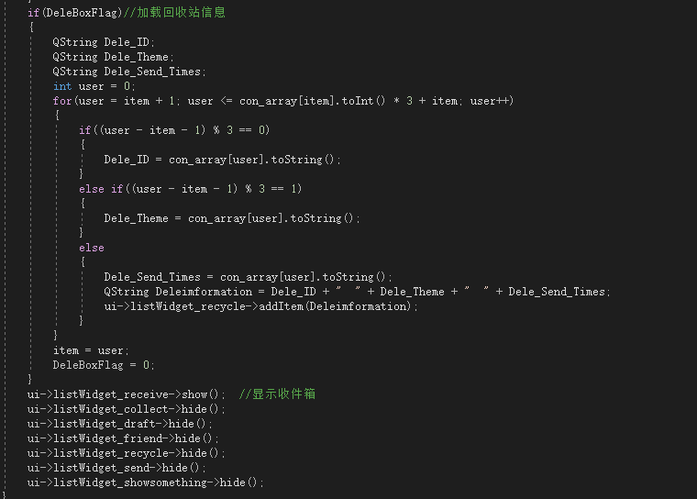

**5 系统测试**（小三黑体，居中）

详细写明测试方法、测试描述（bug与修正方法等）、预期结果等；

测试方法包括断点测试，debug，build等，在build与debug出现问题时使用断电debug寻找问题并进行修正

**6 心得体会**（小三黑体，居中）

详细写实训过程的心得

虽然以前也接触过linux，但这次是第一次在linux上进行开发实践，从配置环境到进行开发应用，再到调试运行，每一步都是一次学习与进步。Qt开发界面虽然看上去简单，甚至有点过时，但只要合理调用函数一样可以实现比较美观的界面。Qt实现界面回调与切换的方法也相当丰富，使用槽函数与信号作为界面切换的基本方法，并与数据库进行信息交流是邮件系统能够实现的关键